Θέμα 4^{ο}
α) Προκειμένου να μελετηθεί ο νόμος της ταχύτητας της αντίδρασης (1)
K₂S₂O₈(aq) + 2 KI(aq) → 2 K₂SO₄(aq)+ I₂(aq) (1)
πραγματοποιείται μια σειρά πειραμάτων που τα αποτελέσματά τους παρουσιάζονται στον παρακάτω πίνακα.
Αριθμός πειράματος | [K₂S₂O₈] (Μ) | [KI] (Μ) | Αρχική ταχύτητα u_{o} (M·s⁻¹)
1 | 0,01 | 0,01 | 2·10⁻³
2 | 0,01 | 0,02 | 4·10⁻³
3 | 0,02 | 0,01 | 4·10⁻³
- Να βρείτε την τάξη της αντίδρασης ως προς κάθε ένα από τα δύο αντιδρώντα. (μονάδες 6)
- Να αιτιολογήσετε αν η αντίδραση (1) είναι απλή ή πολύπλοκη. (μονάδες 3)
- Να υπολογίσετε την τιμή και τις μονάδες της σταθεράς k της ταχύτητας. (μονάδες 4)
β) Η αμφίδρομη αντίδραση (2) καταλήγει σε ομογενή ισορροπία και περιγράφεται με τη χημική εξίσωση: HCOOCH₂CH₃(l) + H₂O(l) ⇌ HCOOH(l) + CH₃CH₂OH(l) (2)
- Να γράψετε την έκφραση της σταθεράς χημικής ισορροπίας K_{c} για την χημική εξίσωση (2). (μονάδες 4)
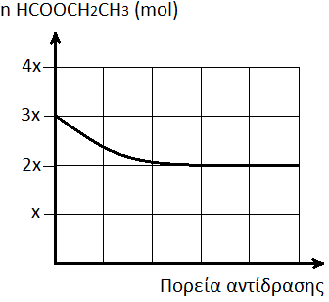
- Σε θερμοκρασία θ ºC εισάγονται στο δοχείο αντίδρασης HCOOCH₂CH₃(l) και H₂O(l) σε ισομοριακές ποσότητες και σε διάφορα χρονικά διαστήματα προσδιορίζεται η ποσότητα (mol) του εστέρα στο μίγμα της αντίδρασης. Με τα αποτελέσματα του πειράματος κατασκευάζεται το διάγραμμα 1.
Διάγραμμα 1.
Να υπολογίσετε με βάση τα παραπάνω δεδομένα την τιμή της σταθεράς της χημικής ισορροπίας (K_{c}) της αντίδρασης (2). (μονάδες 8)
Μονάδες 25

